**Desafio de Programação**

**Instruções gerais**

Resolver o problema abaixo seguindo, **obrigatoriamente,** as regras:

1. Utilizar vetores e/ou matrizes dinâmico (ponteiros);
2. Utilizar estruturas de repetição;
3. Implementar utilizando modularização (no mínimo um módulo de procedimento e dois módulos de ação);
4. Utilizar passagem de parâmetro por valor e referência. **É proibido usar variável global!**;
5. Utilizar registros;
6. Utilizar alocação dinâmica de memória;
7. Trabalho individual.

**OBS 1:** Apresentar, além do código, **pequeno relatório descrevendo, em detalhes, o método (metodologia) utilizado para resolver o problema**. O relatório deverá conter um resumo entre 400 e 700 palavras, figuras e gráficos que demonstrem a resolução e resultados obtidos. **Importante:** **os resultados devem ser discutidos e não apenas apresentados**.

**OBS 2:** **Apresentação/entrega até no máximo dia 14/07 (último dia de aula).**

**Problema (desafio) Símios:**

Em um futuro distante, na cadeia evolutiva, os símios e os humanos estão cada vez mais próximos. Por esse motivo é muito difícil distinguir quem é humano e quem é símio. Você é um cientista contratado para desenvolver um projeto que detecta se uma sequência de DNA pertence a um humano ou a um símio. Para isso, você precisar desenvolver um programa, com um método ou função com a seguinte assinatura em C:

**int isSimian (char[] dna);** // Exemplo da assinatura em C

Você receberá como **parâmetro** um **array de char (string)** que representa **cada linha de uma tabela (matriz) quadrada de (NxN)** com a sequência de DNA, como no exemplo abaixo:

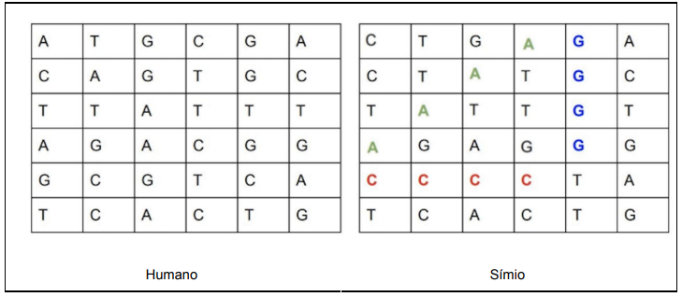

As letras da string **só podem ser: (A, T, C, G)**, que representa cada base nitrogenada do DNA.

Você saberá se um DNA pertence a um símio, se encontrar **uma ou mais sequências de quatro letras iguais** nas direções horizontais, verticais ou nas diagonais. Exemplo (Símio):

char dna[] = {"CTGAGACTATGCTATTGTAGAGGGCCCCTATCACTG"};

Nesse caso, a chamada para a função **isSimian(char[] dna)** deve retornar 1 ("true").

Com base nessas informações, desenvolva o algoritmo da maneira mais eficiente possível, de acordo com a assinatura proposta **isSimian(char[] dna)**, que seja capaz de identificar corretamente símios.

Exemplos de arquivos texto com a sequência de DNA tanto dos [humanos](https://drive.google.com/file/d/1DpQjL5I-M969QFTb0OWqCF9TAelsmyjT/view?usp=sharing) quanto dos [símios](https://drive.google.com/file/d/1RT9WC5--WFtZMe-_hTFNvakTobdby00A/view?usp=sharing) podem ser encontrados nos hyperlinks.

**O que entregar**

* Código-fonte em C
* Criar um repositório privado no [Github](https://github.com/)
  + Após finalizar o teste adicionar o usuário ***manassesribeiro*** (manasses.ribeiro@ifc.edu.br) como colaborador para que possamos ter acesso ao código;
  + Se o repositório estiver público, será automaticamente desqualificado (e a nota zerada).
* Instruções sobre como executar o programa ou a API (no arquivo README)
  + **OBS:** lembre-se que o programa deve ter interface de uso que facilite o carregamento das sequências
* Relatório técnico descrevendo a metodologia utilizada para resolver o problema, conforme descrito na OBS 1

**Observações:**

* Tenha em mente que faremos uma série de testes com matrizes válidas e inválidas.
* Considere a performance do algoritmo e o tempo de resposta da aplicação.